**Синтез и противоопухолевая активность комплексов Sn (IV) с ацеклофенаком**

***Шлямина А.И., Антоненко Т.А., Грачева Ю.А.***

*Студент, 1 курс специалитета*

*Московский государственный университет имени М.В. Ломоносова,   
химический факультет, Москва, Россия*

*E-mail: shlyamina.an@yandex.ru*

Поиск новых противоопухолевых препаратов металлоорганической природы является перспективным направлением. Значительная часть этого большого класса соединений представлена оловоорганическими соединениями. Известно, что атом Sn способен связываться с SH-группами белков и промотировать окислительный стресс [1]. Противоопухолевое действие может быть также обусловлено связыванием ионов Sn (IV) с молекулами ДНК в раковых клетках, что вызывает повреждение ДНК, блокирует деление раковых клеток и приводит к их гибели [2].

Известно, что важную роль в процессе роста опухоли играет циклооксигеназа (ЦОГ), промотирующая ангиогенез и пролиферацию, а также ингибирующая апоптоз [3]. Следовательно, нестероидные противовоспалительные препараты (НПВП), такие как ибупрофен, диклофенак, аспирин, ацеклофенак и т.п., являющиеся ингибиторами ЦОГ, могут представлять интерес для разработки гибридных химиотерапевтических средств комбинированного действия. Ацеклофенак — НПВП, который обычно назначают для лечения боли и воспаления, связанных с различными заболеваниями, такими как остеоартрит, ревматоидный артрит и анкилозирующий спондилит. Он привлекает значительное внимание из-за своей относительно лучшей переносимости желудочно-кишечным трактом по сравнению с другими НПВП, такими как диклофенак.

Получена серия комплексов олова **1-4** с ацеклофенаком LH: Me2SnL2 (**1**), Et2SnL2 (**2**), Bu2SnL2 (**3**), Ph2SnL2 (**4**) (Схема 1).

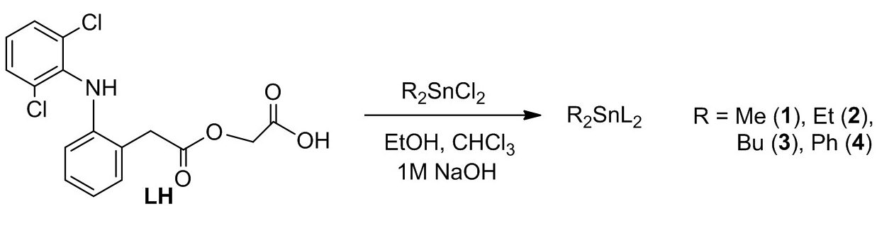

Схема 1. Синтез комплексов **1-4**

Исследована противоопухолевая активность полученных комплексов **1-4** и ацеклофенака LH в отношении клеточных линий HCT-116 (рак толстой кишки), MCF-7 (рак молочной железы), и A-549 (рак легкого) с помощью МТТ-теста. Обнаружена высокая активность полученных соединений.

*Работа выполнена при финансовой поддержке РНФ (грант № 22-63-00016).*

**Литература**

1. Milaeva E.R., Shpakovsky D.B., Gracheva Y.A., Antonenko T.A., Osolodkin D.I., Palyulin V.A., Shevtsov P.N., Neganova M.E., Vinogradova D.V., Shevtsova E.F. Some insight into the mode of cytotoxic action of organotin compounds with protective 2,6-di-*tert*-butylphenol fragments // J. Organomet. Chem. 2015. Vol. 782. P. 96-102.

2. Yan, F.F.; Ma, C.L.; Li, Q.L.; Zhang, S.L.; Ru, J.; Cheng, S.; Zhang, R.F. Syntheses, structures and anti-tumor activity of four organotin(IV) dicarboxylates based on (1, 3, 4-thiadiazole-2, 5- diyldithio) diacetic acid // New J. Chem. 2018. Vol. 42. P. 11601-11609.

3. Turini M.E., DuBois R. N. Cyclooxygenase-2: A Therapeutic Target // Ann. Rev. Med. 2002. Vol. 53. P. 35-57.